MODELO DE CONTRATO DE PRESTACIÓN DE SERVICIOS

REUNIDOS

En la ciudad de Berazategui, Provincia de Buenos Aires, al dia 30 del mes Agosto, del año 2022, de una parte suministrador, en adelante denominada SUMINISTRADOR/A), con domicilio en Calle 16, numero 6895, código postal 1884, y de otra cliente, (en adelante denominada CLIENTE) con domicilio en Calle 40, numero 1988, código postal 1441, representada por coordinador, con domicilio en calle 60, numero 4552, código postal 1551.

Los contratantes se reconocen recíprocamente, en el carácter en que intervienen, plena capacidad jurídica para contratar y en el caso de representar a terceros, cada uno de los intervinientes asegura que, el poder con el que actúa no ha sido revocado ni limitado, y que es bastante para obligar a sus representados en virtud de este CONTRATO DE DESARROLLO DE UN SISTEMA DE SOFTWARE y a tal objeto:

MANIFIESTAN
I. Que SUMINISTRADOR/A se dedica a la prestación de servicios informáticos, y entre éstos realiza desarrollo de software.
II. Que CLIENTE está interesada en contratar la elaboración por SUMINISTRADOR/A de un sistema de software con los requisitos y estipulaciones acordadas en este contrato.
III. Que en base a lo anterior, ambas partes acuerdan la suscripción del presente contrato que se regirá de acuerdo con los siguientes

CLAUSULAS
1. Objeto
El objeto del presente contrato es el desarrollo, instalación, puesta en servicio y formación de usurarios por parte del SUMINISTRADOR/A para el CLIENTE del sistema de software denominado: Calendario vacunación de mascotas.
La descripción de los requisitos técnicos, funcionales y de calidad del sistema de software objeto de desarrollo se encuentran definidos en el Anexo I - Bases técnicas de la Licitación, al presente contrato. Dicho anexo forman parte de este contrato, su contenido tiene carácter contractual y es aceptado y firmado por las partes.
Que el SUMINISTRADOR/A, acepta las cláusulas estipuladas en el Anexo II – Licencias de Uso.

2. Duración
El contrato entra en vigencia el día 30 de Agosto de 2022, y tendrá una duración de 12 meses/años, terminando el día 30 de Agosto de 2022, salvo que ambas partes opten, en los casos en que esto sea posible, por la prórroga del mismo de acuerdo con lo que se estipula en la cláusula 15 de este contrato.
3. Precios y Forma de Pago
El precio del desarrollo del sistema de software objeto del presente contrato es de $ 147.620,00 que serán abonados , en cuotas mensuales de $ 12.302,00 durante el tiempo estipulado en el presente contrato para el desarrollo del software en cuestión. Quedando la ultima cuota de $*****,*** para la finalizacion del presente siendo la fecha estipulada de finalizacion de soporte.
Cada cuota mensual será percibida mediante cheque el portador a nombre del responsable de la subcontratación, durante el 1 al 5 de cada mes contratado.
4. Plazos de ejecución
Los plazos de puesta en ejecución de los diferentes módulos en que se ha dividido el conjunto de los servicios informáticos contratados serán los que constan en el Anexo I - Bases técnicas de la Licitación.
5. Seguimiento y Control
Estará a cargo de un miembro designado por parte del CLIENTE el seguimiento y control del presente contrato. Éste se reunirá como mínimo, una vez al mes, y siempre que se considere necesario por una de las partes, para examinar cómo se vienen realizando los servicios informáticos contratados.
El coordinador designado habrá de ser conocido por la otra parte de forma fehaciente.
6. Entrega del Sistema
El SUMINISTRADOR/A entregará a la CLIENTE el sistema de software el dia 30 de Noviembre de 2022.
El sistema objeto de la entrega incluye:
Todo el código ejecutable necesario para el correcto funcionamiento del sistema grabado en soporte [CD-ROM, DVD, Blu-ray, Pendrive, etc]

7. Pruebas de Aceptación de los Programas
El CLIENTE procederá a la verificación de los artefactos entregados y a la validación del correcto funcionamiento del sistema tomando como referencia para la misma las especificaciones de requisitos del Anexo I - Bases técnicas de la Licitación de este contrato. La verificación y validación la realizará en un periodo de tiempo inferior a 10 días naturales contados a partir de la entrega del sistema. Si pasada esta fecha el CLIENTE no manifiesta por escrito reparos al SUMINISTRADOR/A, se entenderá que el sistema es conforme a los requisitos.
En el caso de la detección de errores en el producto entregado, el CLIENTE podrá otorgar un plazo de 10 días naturales a la SUMINISTRADOR/A para que sustituya el programa defectuoso. Si vencido dicho plazo la SUMINISTRADOR/A no ha corregido los defectos detectados el CLIENTE podrá aplicar lo establecido en la cláusula de Penalidades.
8. Modificaciones
Para gestionar las posibles modificaciones de los requisitos durante el periodo de desarrollo, cada parte determina un interlocutor válido autorizado a proponer o autorizar posibles modificaciones a los requisitos del Anexo I - Bases técnicas de la Licitación.
Solamente se considerarán válidas las modificaciones de requisitos aceptadas de común acuerdo por ambos interlocutores, y cuya descripción y acuerdo quede documentalmente reflejada en una revisión del anexo de requisitos (Anexos I) numerada y firmada por ambos interlocutores.
9. Derechos del Autor
El SUMINISTRADOR, deberá respetar los criterios establecidos en el Anexo II – Licencias de Uso,

2.2 Titularidad de Derechos, del software a desarrollar.
EL SUMINISTRADOR, no podrá hacer uso particular del software desarrollado hasta transcurrida publicación oficial del mismo por parte del Plan de Acción de Sistemas (PAS).
EL SUMINISTRADOR, podrá hacer uso particular del software desarrollado cumpliendo con los criterios determinados en el artículo 3 de sección 1 del Anexo II – Licencias de Uso.
10. Estándares
El SUMINISTRADOR deberá respetar los estándares de calidad estipulados por el área PAS con el fin de que los servicios contratados cumplan esos requisitos mínimos.
11. Confidencialidad
Toda información de carácter confidencial que el SUMINISTRADOR/A conozca, en virtud de este contrato en la ejecución de estos servicios informáticos no podrá comunicarla a terceros ni emplearla en uso propio, respondiendo, en consecuencia, de los perjuicios que del incumplimiento de esta cláusula.
12. Retrasos imputables al CLIENTE

Si el retraso en los tiempos de respuesta o la disminución del nivel de servicio se produjese por causas imputables al CLIENTE, bien porque éste no facilitase alguna información que pudiese ser necesaria para el desarrollo del trabajo, o por cualquier otra razón, el SUMINISTRADOR/A quedará exonerado de toda responsabilidad.
13. Garantías
En los supuestos en que, de acuerdo con las previsiones efectuadas, se observase la existencia de alguna demora en los tiempos de respuesta o retraso en la prestación del servicio, el SUMINISTRADOR/A habrá de justificar debidamente el mismo y aplicar, de inmediato, los medios necesarios para corregir tal desviación, a su cargo y cuenta.
El SUMINISTRADOR/A garantiza al CLIENTE el correcto funcionamiento de todos los servicios informáticos contratados, comprometiéndose a subsanar cualquier error o fallo que le sea imputable que pudiera aparecer durante el tiempo de vigencia del contrato.
El SUMINISTRADOR/A garantiza al CLIENTE que los tiempos de respuesta de las operaciones y el nivel de servicio serán los que figuran en el Anexo I.
El SUMINISTRADOR/A garantiza al CLIENTE que tiene establecidos los sistemas mínimos de seguridad que figuran en el Anexo I.
El SUMINISTRADOR/A garantiza al CLIENTE que tiene establecidos los pertinentes controles de calidad.
13. Responsabilidades
Tanto el CLIENTE como el SUMINISTRADOR/A responderán de los daños y perjuicios que se perpetren a la otra parte contratante en todos los supuestos de conducta negligente o culposa por el incumplimiento de las obligaciones que respectivamente les incumben, a tenor de lo pactado en el presente contrato.
El CLIENTE no asume responsabilidad alguna por razón de los accidentes que en el desarrollo de su actividad pudiera sufrir el personal colaborador del SUMINISTRADOR/A o por los daños que éste pudiera ocasionar a terceras personas.
Lo mismo se entenderá respecto del SUMINISTRADOR/A con relación al personal especializado que por parte del CLIENTE participase en este contrato.
El SUMINISTRADOR/A, a dichos efectos, deberá tener cubiertos estos riesgos mediante el correspondiente seguro de responsabilidad civil.
El SUMINISTRADOR/A asume la responsabilidad por la pérdida o corrupción de datos que se puedan producir especialmente en el caso de que se trate de datos de carácter personal.

14. Resolución anticipada

Serán causas de resolución anticipada del presente contrato:
A. Incumplimiento de las prestaciones de cada parte en las fechas y formas acordadas.
B. Incumplimiento de las obligaciones correspondientes a cada parte. La resolución por
esta causa podrá dar lugar a indemnización por daños y perjuicios causados por el
incumplimiento.
C. Por hallarse cualquiera de las partes en un supuesto de caso fortuito o fuerza mayor.
Si el contrato fuera resuelto anticipadamente sin producir la entrega del sistema de software en su totalidad o en la forma dispuesta en este contrato, ambas partes colaborarán de buena fe y en especial el SUMINISTRADOR/A para facilitar, bien la contratación de una nueva entidad que dé continuidad a los trabajos, o bien para que el CLIENTE pueda continuar con los trabajos, y en cualquiera de los casos facilitar la transferencia del conocimiento y sub-productos generados.
15. Penalizaciones
Cualquier retraso de la SUMINISTRADOR/A en la fecha de entrega del sistema acordada dará derecho a la exigencia de una penalización económica a pagar por la SUMINISTRADOR/A al CLIENTE de 1000 $ por día, que deberá abonarse del siguiente modo: Efectivo
Estas penalizaciones no se aplicarán en los casos en los que se demuestre que el retraso es debido al CLIENTE.

16. Comunicaciones
Cualquier comunicación entre ambas sociedades, relacionadas con el presente contrato, salvo las referidas a las condiciones técnicas que se hará a través del Coordinador designado para tal fin, se hará por escrito y se entregará personalmente o por correo certificado con acuse de recibo en las sedes respectivas a las personas que se detallan a continuación.

POR EL CLIENTE
Sr/Sra.: [Datos del Cliente]
Dirección:calle 40 1988
Teléfono:1143445566
Dirección e-mail:cliente@gmail.com
Sr/Sra.: [Datos del Coordinador]
Dirección:
Teléfono:1132454233
Dirección e-mail:coordinador@gmail.com
POR EL SUMINISTRADOR/A
Sr/Sra.: Vacunación mascotas
Dirección:Calle16 6895
Teléfono:1177678688
Dirección e-mail:mascotasvacunacion@gmail.com
Y en prueba de conformidad ambas partes firman el presente, por duplicado ejemplar y a un solo efecto en la fecha y lugar indicado.

_________________________________
Firma y Aclaracion de SUMINISTRADOR/A

__________________________________
Firma y Aclaración de CLIENTE

Presupuesto

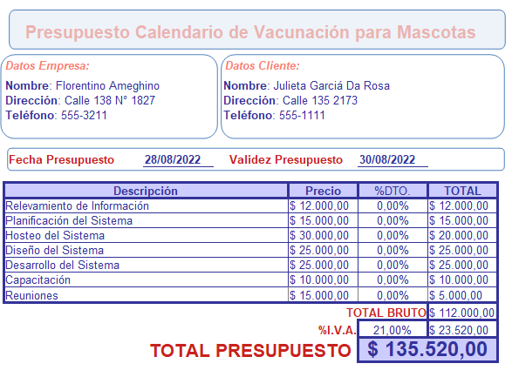

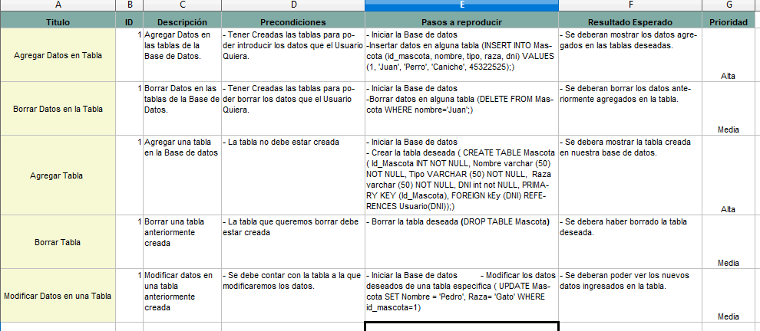

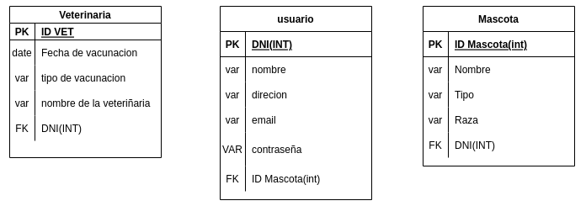
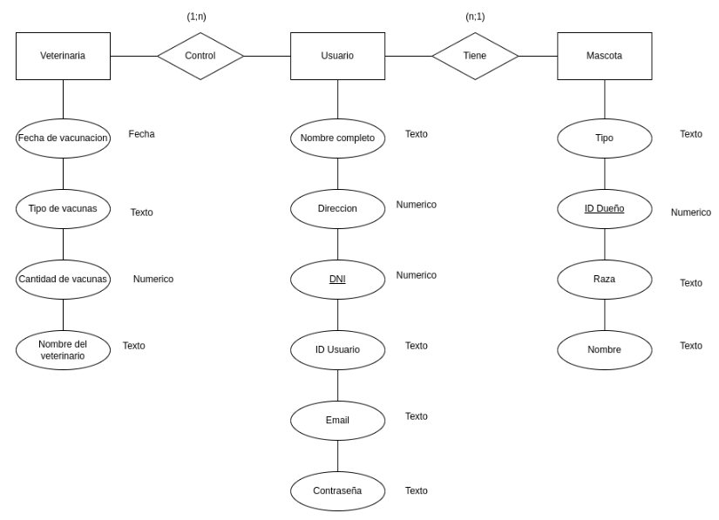

Estudio de Viabilidad

Alcance del Proyecto: Este sistema tiene como objetivo un Calendario virtual, situado en una pagina web, para poder conseguir una correcta organización en la vacunación de nuestras mascotas.
Este también nos ofrecerá un beneficio al saber cuando y que vacuna se le tiene que dar a nuestra mascota.

Análisis de Situación:

Fortalezas del sistema:

- Mayor agilidad en la gestión de vacunación.
- Todos los veterinarios tendrán organizadas las fechas de cada vacuna.
- Acceso desde cualquier dispositivo con acceso a Internet

Debilidades del sistema:

- Este sistema solo funcionara por medio de una Pagina Web.
- Se necesita que el que use el sistema sepa utilizarlo

Definición de Requerimientos:
- Pantalla de inicio para crear sesión
- Calendario de vacunación
- Registro de mascotas

Determinación del enfoque: El enfoque de este sistema es agilizar el acceso a las fechas de las vacunas, pudiendo hacer mas cómoda la organización del cliente tanto como la del veterinario. Los usuarios en este sistema pueden agregar y quitar mascotas y fechas de vacunación, mientras que los veterinarios pueden coordinar los días donde estén disponibles y que vacuna dar.

Evaluación de viabilidad: Siendo el objetivo del sistema agilizar el acceso a las fechas de las vacunas considero que este sistema es económicamente factible.

Revisión: En este estudio de viabilidad se realiza una explicación breve sobre el alcance del proyecto, su análisis de la situación, con sus fortalezas y debilidades, la definición de los requisitos, del enfoque, analizamos su viabilidad económica y realizamos la revisión final.

Análisis y definición de requerimientos
Los requerimientos necesarios para este sistema, son principalmente una cuenta en la pagina web, un calendario de vacunación y un registro de las mascotas. Se requiere que los clientes puedan registrarse en la pagina web y que puedan registrar así a sus mascotas y el día donde deben vacunarse, mientras que por parte de los veterinarios se debe poder coordinar los días donde estén trabajando y la dosis de la vacuna que deben dar.

Especificación de requerimientos
- Los usuarios deben tener nombre y contraseña
- Los usuarios deben poder registrar a sus mascotas
- Los veterinarios deben coordinar la fecha de la vacunación
- Los veterinarios deben registrar la dosis de la vacuna
- Los usuarios deben poder acceder a su información y a la de sus mascotas
- Los veterinarios deben poder acceder a toda la información
Validación de requerimientos
En este caso no hay validación porque no hay cliente.

